操作系统课程设计报告

1.库选择:Javafx
我组决定不使用swing，因为它对于GU应用程序来说太旧了。因此javafx可以说是唯一的选择。
2.如何实现并行e Concurrency
2.1任务类lass
导入 javafx.concurrent.Task

Task与Runnable类似，Runnable 可用于初始化线程。它是为javatx GU特别设计的，a因为在javafx中， U1元素的所有更新都必须应用于主javatx线程上，这是为了线程安全。但是在某些情况下，比如本课程设计，我们必须在另一个线程中更新UI元素。例如，在本课程设计中。一个过程的每一条指令都应该被用户清楚地观察到。为了实现这一点，我们在执行下一条指令之前让进程休眠一段时间，如果进程在主javafx线程上运行，GUI也将停止，直到在任何preocess上不再休眠。所以我们必须使进程运行在其他线程任务上，才能使线程安全成为可能。

2.2 Platform.RunLater
在某些情况下，直接从另一个线程更改fx线程上的变量是必要的。Platform.RunLater在两个线程之间设置同步，为了确保线程安全，可以将代码输入到Platform.RunLater.中去.

2.3属性绑定
任务利用java bean的属性类和绑定方法。属性是vairiable的包装器，我们可以知道两个属性如果其中一个值改变了，另一个也会改变。Task有 些要绑定的内置属性，UI元素也有等待绑定的buitin属性。我们可以绑定它们，从而更改任务线程上的属性，而且也可以更改U1元素的属性，该属性在javafx线程上是安全的。

3.数据结构和类图
3.1前端
由Scene1 数据结构表示, 如下图所示.
采用了BorderPane布局设计, 分为top, left, right,center,四个部分.
top部分用于显示死锁检测, 预防,撤销,
left部分用于显示资源现状,进程运行情况,
center部分用于显示进程的三态转换,
right部分用于显示资源请求的具体状况
用户可以通过点击避免死锁来控制资源分配的顺序,达到避免死锁的目的
通过点击释放死锁,可以释放已经存在的死锁

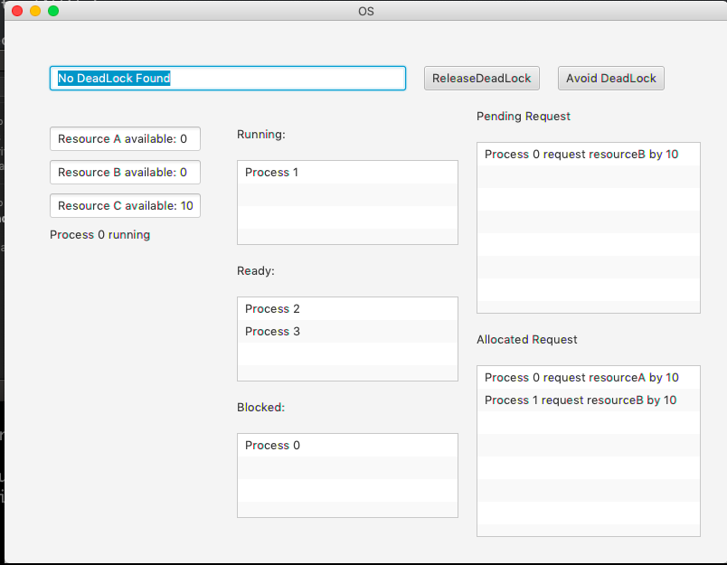
3.2后端
Scheduler负责总控后端数据,包括进程队列,资源请求队列,资源,进程
定时器定时调用schedule(),allocate()函数,运行进程,分配资源,
运行进程后,按照三态转换的规则, 对running, ready,blocked三个队列进行修改
每次资源分配都会从RequestPending中取出合适的请求,占用相应的资源,分配给对应的进程.
Process类可以运行exec(),来执行指令,
通过分析指令,调用相应的函数,来模拟指令运算.

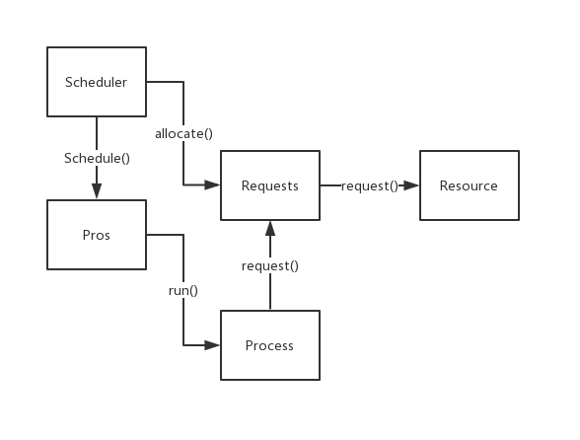

3.3总类图Diagram
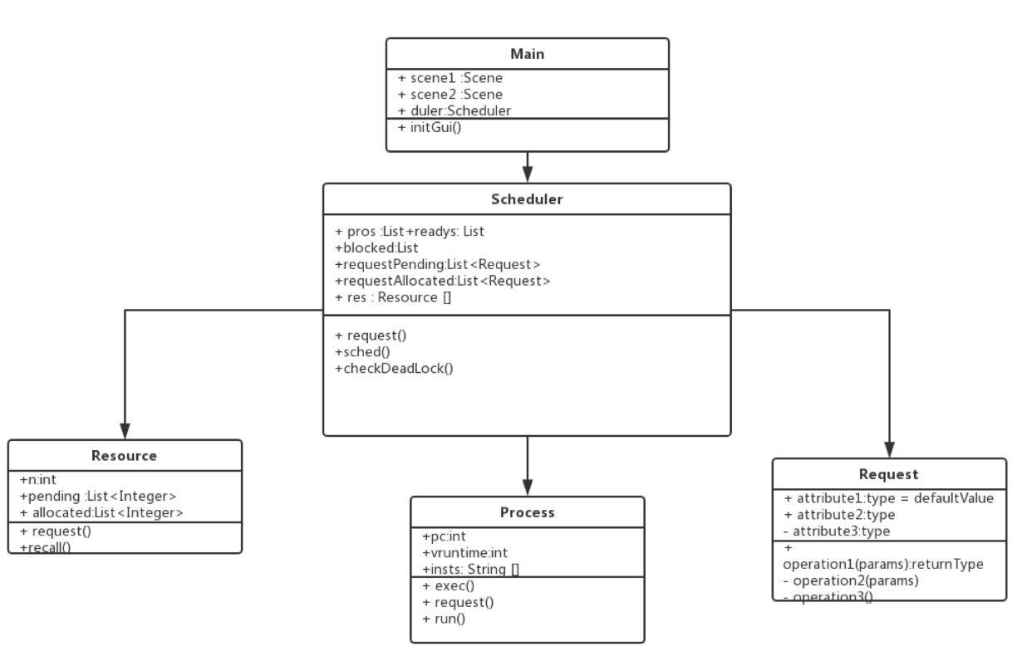
4.模块功能

4.1过程指令执行

每个进程都有一个由exec（）执行的指令列表，一个接一个地发出所有资源请求命令。我们在这里可以看到指令是如何在进程中执行的。

4.2进程调度和三态转换。

我们必须处理两种情况。首先,运行和准备开关。在不考虑资源请求的情况下，采用循环调度算法。我们按程序的准备队列进行分类。vruntime来决定哪个是正在运行的候选者。
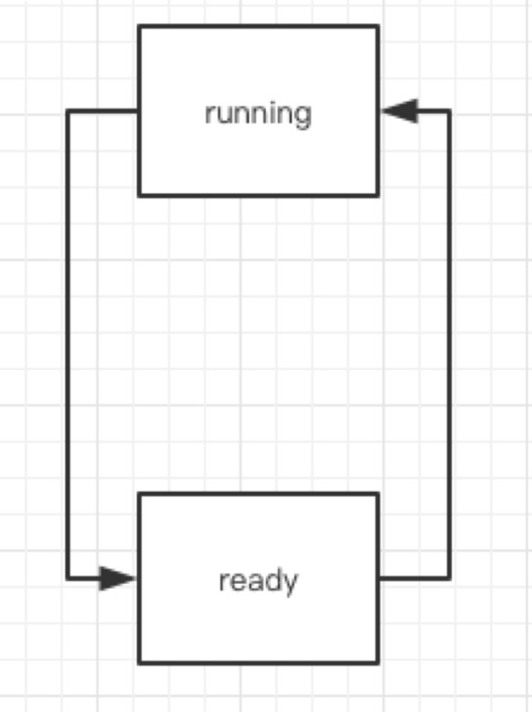

第二个与资源请求有关联。当进程调用request（）时，必须阻止，直到资源得到正确的分配。然后它可以放在等待、准备队列中或者被选中去运行。

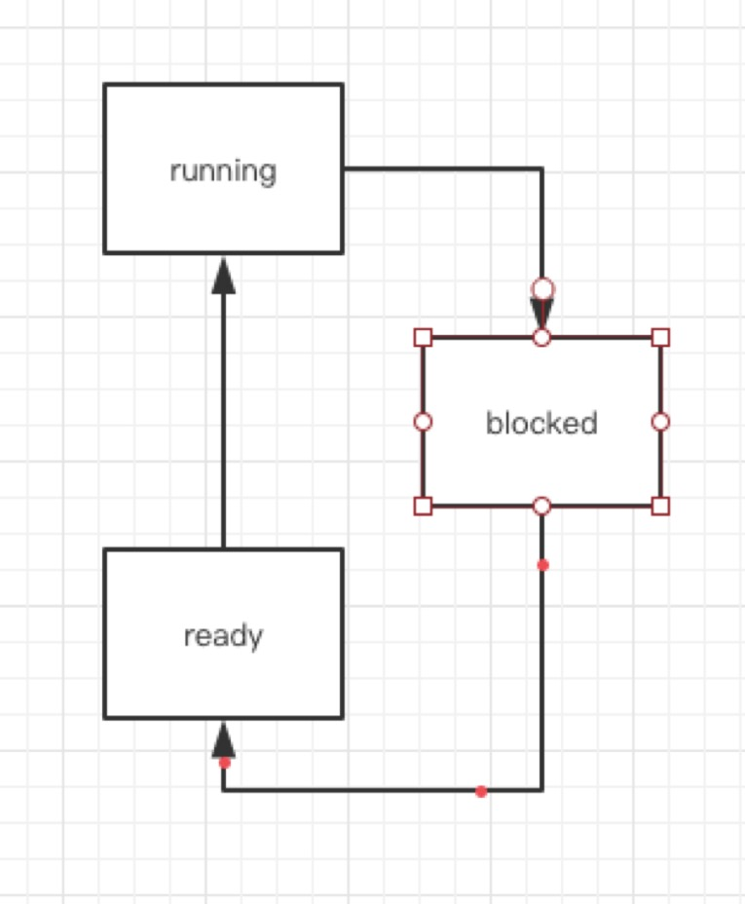

4.3进程资源请求

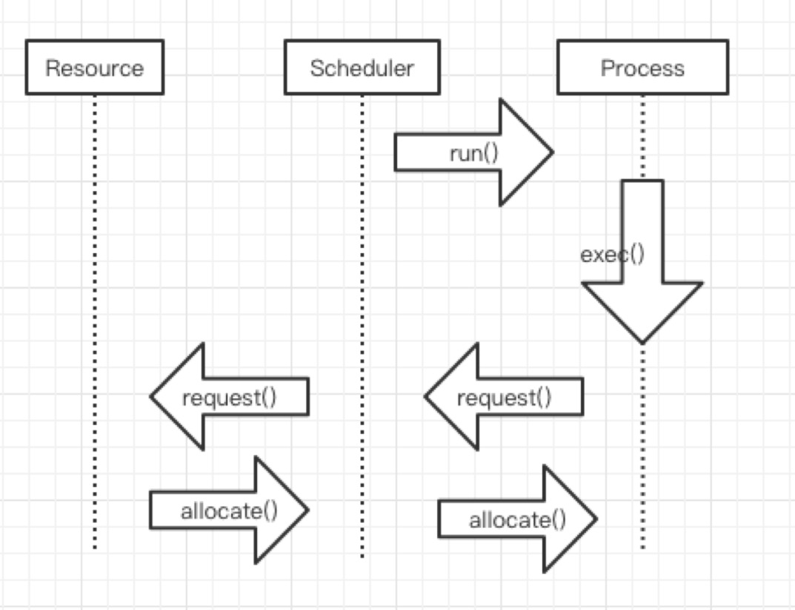

4.4死锁的避免,检测和解除

4.4.1 避免

银行家算法的变种,
没有完全实现银行家算法,因为不是所有死锁都可以避免,
而是在银行家算法安全序列的思想指导下,
排列组合,寻找出最不容易死锁的请求顺序,
注意,要使用银行家算法必须在请求发生前使用,不然木已成舟,于事无补了.

4.4.2 检测

我们使用以下条件检查是否存在死锁。如果有两个资源，res1和res2。且两个进程的pids ：pida和pidb满足以下条件：

1. pida in res1.pending
2. pidb in res1.allocated
3. pida in res2.allocated
4. pidb in res2.pending
5. pida 和 pidb不能同时满足

因此我们发现了死锁。（下面是部分源代码的实现）

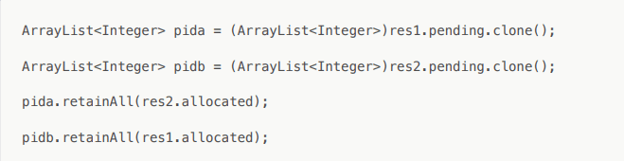
4.4.3 解除
死锁数据结构中保存了争夺资源的两个进程pid,选择请求资源多的一个,杀死该进程,从而解除死锁.

参考文献
1.JavaFX并发
2. Updating the UI using Platform.runLater
3.Baidu. 银行家算法[EB/OL]. [19.1.12]. https://baike.baidu.com/item/%E9%93%B6%E8%A1%8C%E5%AE%B6%E7%AE%97%E6%B3%95.
4. CNBlog. 死锁生成与检测[EB/OL]. [19.2.20]. http://www.cnblogs.com/Jessy/p/3540724.html.

